8

Melatih & Melipatgandakan

AMANAT AGUNG
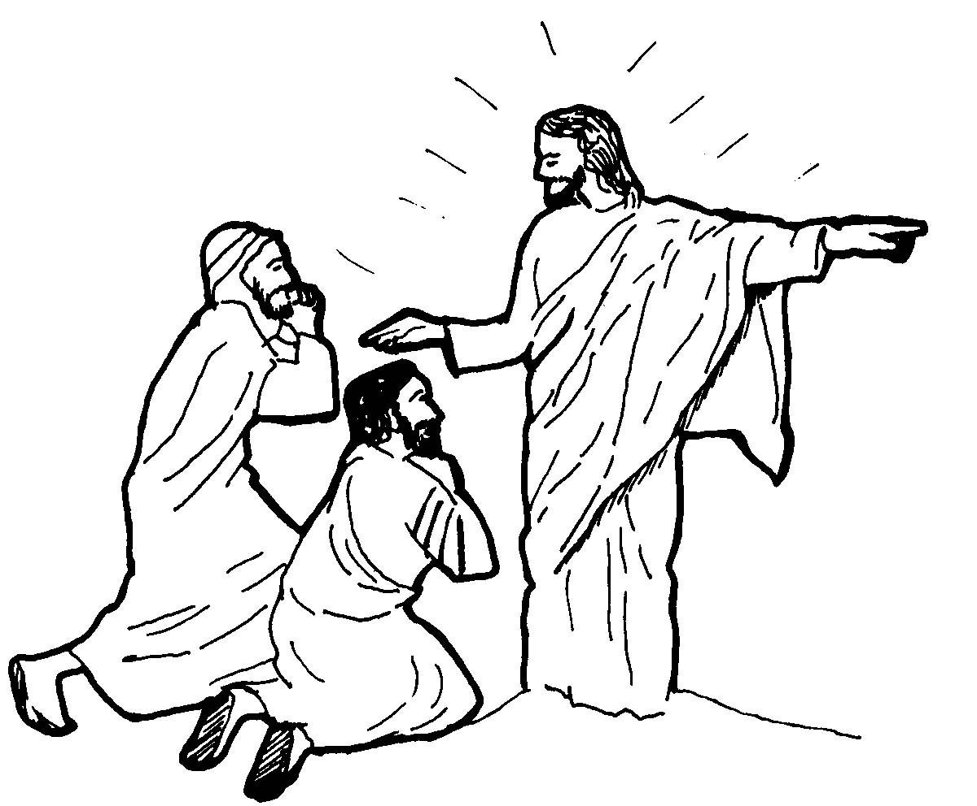

Buku Pelatihan Penggembalaan (Tingkat 1)


* Diterjemahkan dan diproduksi oleh Terang Nusa, dengan ijin dari “Train & Multiply”, SEAN, Casilla 61, Vina del Mar, Chile.
Berdoalah agar Tuhan akan menggunakan anda untuk mengerahkan umatNya untuk memperluas KerajaanNya.

Dalam Matius 28: 18-20 Kristus memberikan Amanat Agung-Nya kepada kita.
Kepada-Ku telah diberikan segala kuasa di sorga dan di bumi. Karena itu pergilah, jadikanlah semua bangsa murid-Ku dan baptislah mereka dalam nama Bapa dan Anak dan Roh Kudus, dan ajarlah mereka melakukan segala sesuatu yang telah Kuperintahkan kepadamu. Dan ketahuilah, Aku menyertai kamu senantiasa sampai kepada akhir zaman.

Amanat Agung dalam Matius 28: 18-20 menunjukkan kepada kita bagaimana kita menjadikan (bangsa-bangsa) murid-murid Tuhan Yesus Kristus.
Amanat Agung itu terdiri dari tiga bagian :

- Kuasa Kristus
- Perintah Kristus
- Janji Kristus

Kuasa Kristus

Di sini Kristus menyatakan kuasa-Nya:

“Kepada-Ku telah diberikan segala kuasa di sorga dan di bumi” (ayat 18).

Kita mematuhi Yesus Kristus sebab Ia adalah :

Panglima Tertinggi ( )

Penasehat yang Toleran ( )

Perintah Kristus

Di sini Tuhan memerintah murid-murid-Nya:

Karena itu pergilah, jadikanlah semua bangsa murid-Ku dan baptislah mereka dalam nama Bapa dan Anak dan Roh Kudus, dan ajarlah mereka melakukan segala sesuatu yang telah Kuperintahkan kepadamu. (ayat 19-20).

Amanat Agung adalah :

Suatu perintah yang penuh kuasa ( )

Suatu ajakan yang lemah ( )

Mengapa harus sibuk pergi menginjil! Jika orang-orang itu ingin diselamatkan, mereka akan datang sendiri ke kebaktian jemaat.


Tuhan memerintah kami untuk pergi dan mencari yang hilang. Jemaat yang patuh tidak akan pernah berhenti menginjili di rumah ataupun di tempat-tempat umum.

Janji Kristus

Tuhan berjanji untuk menyertai murid-murid-Nya:

“Dan ketahuilah, Aku menyertai kamu senantiasa sampai kepada akhir zaman.”

Dengan kata-kata ini Kristus berjanji untuk melakukan sesuatu. Melalui Roh Kudus, Ia :

membiarkan kita bekerja sendiri. ( )
selalu menyertai kita. ( )

Amanat agung dalam Matius 28: 18-20 terdiri dari tiga bagian. Kuasa Tuhan, perintah-Nya dan janji-Nya :

- Kristus menyatakan kuasa-Nya (ayat 18).

- Kristus memerintah kita untuk pergi dan menjadikan (bangsa-bangsa) murid-Nya (ayat 19).

- Kristus berjanji akan menyertai kita (ayat 20).
Kristus adalah Tuhan kehidupan kita.

Ia memerintah kita untuk membawa Injil ke seluruh dunia. Ia tidak menggunakan kata-kata lembut sebagai penasehat. Ia menggunakan kata-kata perintah yang tegas. Ia tidak meminta kita : “Silakan pergi jika anda mau…” Sebaliknya Ia berkata : “Pergilah ! Jadikanlah bangsa-bangsa murid-muridKu…..!”

Dalam Amanat Agung, Kristus berkata kepada kita dengan kata-kata seorang :

Penolong yang patuh. ( )
Panglima Tertinggi. ( )

Kristus adalah Tuhan kita yang mengharapkan setiap perintah-Nya dipatuhi dengan kasih, tanpa protes. Ia berkata : “Kepada-Ku telah diberikan segala kuasa di sorga dan di bumi”. Itulah kekuasaan !

Tak ada kapten atau pemimpin lain yang lebih berkuasa. Kristus mempunyai segala kekuasaan. Dengan kekuasaan-Nya Ia memerintah kita : ”Pergilah dan jadikanlah semua bangsa murid-Ku, baptislah mereka ….. dan ajarlah mereka melakukan segala sesuatu yang telah Kuperintahkan.”

Murid Kristus tidak hanya sekedar “menerima” Kristus. Ia juga mematuhi semua perintah-Nya. Seorang murid mengikuti gurunya dalam segala hal. Pengikut Kristus dibaptis dan mematuhi segala hal yang diperintahkan oleh Tuhan.

“Kepada-Ku telah diberikan segala kuasa di sorga dan di bumi. Karena itu pergilah, jadikanlah semua bangsa murid-Ku dan baptislah mereka dalam nama Bapa dan Anak dan Roh Kudus, dan ajarlah mereka melakukan segala sesuatu yang telah Kuperintahkan kepadamu. Dan ketahuilah, Aku menyertai kamu senantiasa sampai kepada akhir zaman.”

Dalam Matius 28: 18-20 Tuhan mengirim kita kepada semua bangsa dan masyarakat. Apakah ini juga termasuk desa yang terpencil di negara kita ?
Ya. ( )
Tidak. ( )

Apakah ini termasuk kelompok-kelompok masyarakat terpencil di negara-negara lain ?
Ya. ( )
Tidak. ( )

Apakah ini termasuk lingkungan sekeliling kita yang dekat ?
Ya. ( )
Tidak. ( )

Kristus memerintah kita untuk pergi ke desa yang paling terpencil, ke negara-negara lain, dan ke lingkungan sekeliling kita yang dekat untuk memuridkan mereka. | 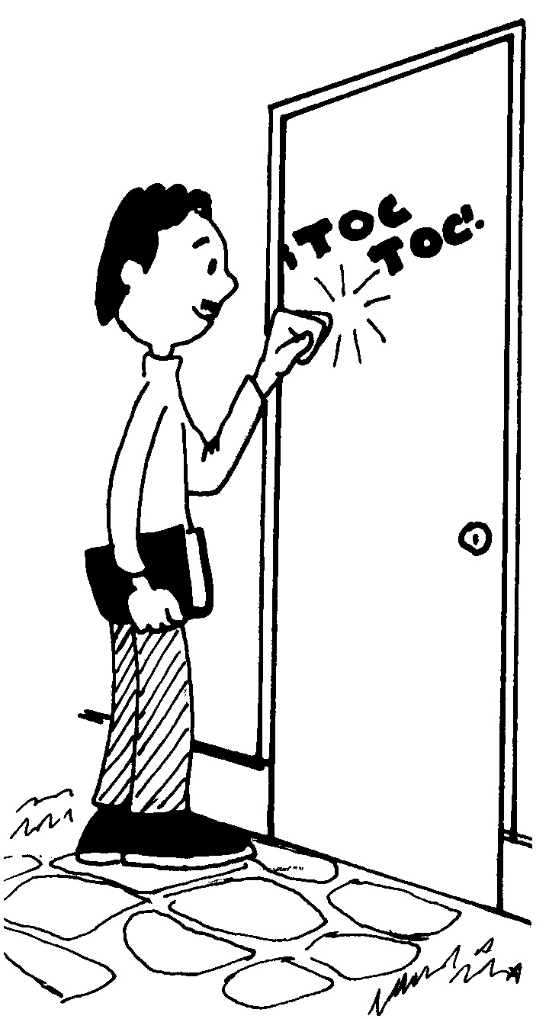
Apakah anda akan mengunjungi
tetangga anda untuk bersaksi tentang
Yesus Kristus kepada mereka ?
Ya. ( )
Tidak. ( )

Mengakui Juruselamat kita di depan
orang-orang adalah perintah Allah. Ia mengirim kita untuk bersaksi agar :

menjadikan mereka murid-murid Kristus. ( )
menunjukkan bahwa kita lebih suci dari pada mereka. ( )

Kristus memerintah kita bersaksi untuk menjadikan segala bangsa murid-murid-Nya.
Kristus memerintah kita bersaksi untuk menjadikan segala bangsa murid-murid-Nya.
Dalam Matius 28: 18-20 Tuhan memerintah kita untuk pergi ke mana saja yang perlu, untuk menjadikan m_____________, mem________ mereka dalam nama Bapa dan Anak dan Roh Kudus, mengajar mereka untuk mematuhi p______________Nya.

Kristus mengirim kita untuk memuridkan bangsa-bangsa, dengan membaptiskan mereka dulu, dan mengajar mereka mematuhi perintah-perintahNya. Dalam Kitab Perjanjian Baru pertobatan dan pembaptisan selalu terjadi bersama-sama.

Catatan : Beberapa orang jatuh sesudah mereka dibaptis. Jika mereka kembali kepada Tuhan, kita tidak membaptis mereka lagi. Ikutilah tata cara jemaat anda untuk menerima mereka kembali ke dalam keanggotaan.

Tulislah dengan kata-kata anda sendiri apa saja yang telah diperintahkan oleh Tuhan dalam Amanat Agung :

Tugas Praktek

- Ajarlah orang-orang percaya dalam jemaat atau kelompok anda ketiga bagian Amanat Agung Kristus dalam Matius 28: 18-20:

Kuasa-Nya
Perintah-Nya
Janji-Nya

- Kerahkanlah anggota-anggota jemaat atau kelompok anda untuk bersaksi kepada teman-teman dan kerabat mereka sendiri, dan untuk mengajar mereka mematuhi semua yang telah diperintahkan oleh Kristus. Tujuh perintah dasar Kristus :

- Bertobat dan percaya (Mark. 1: 15)

- Dibaptis (Mark. 16:16)

- Mengasihi Tuhan dan sesama (Mat. 22: 37-39)

- Berdoa dan membaca Firman Tuhan (Mat. 4:4 dan 6:5-13)

- Memberi (Mat. 6: 19-20)

- Merayakan Perjamuan Kudus (Luk. 22: 17-20)

- Memerintah para murid untuk menginjili orang lain dan mematuhi perintah-perintah Tuhan (Mat. 28: 18-20)

3. Bersyukur dan mendorong mereka yang tekun bersaksi.

